不及格成绩查询
- 登陆教务管理系统：点击浙科院主页（http://www.zust.edu.cn/→教务系统) 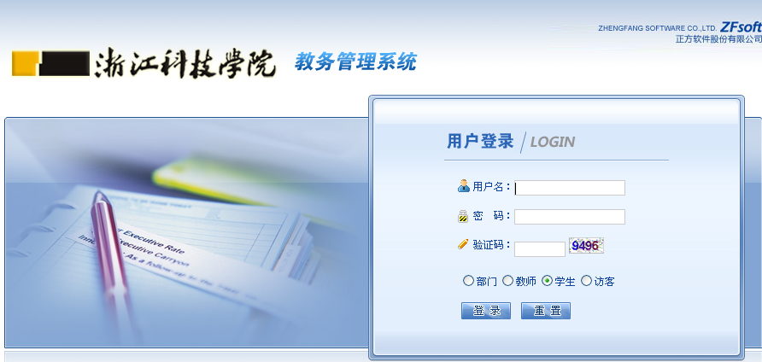
输入用户名、密码、验证码后登陆。如忘记密码，请到本人所在学院处查询。
- 登陆后，点击“信息查询”——“成绩查询”——“在校学习成绩查询”，可以看到所有已修课程成绩：
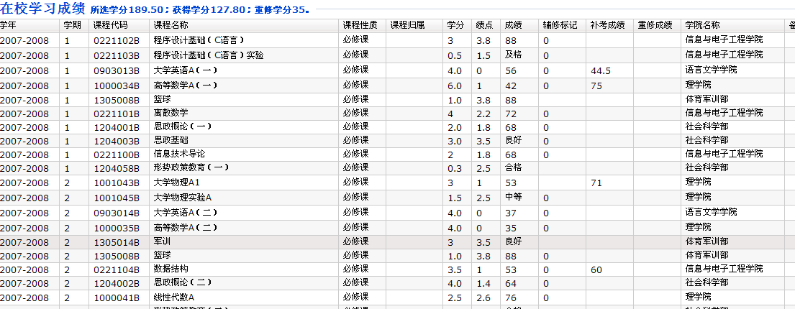
仔细检查核对，查看并记录不及格成绩，如对不及格成绩有疑问，请与开课学院联系。

